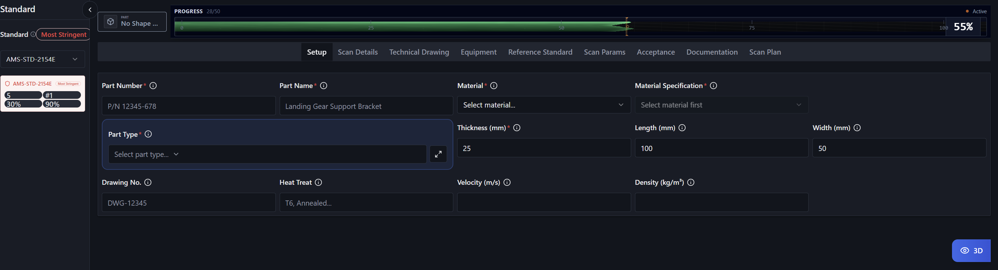
- סדר את הלשוניות לפי המספרים

